1988年全国硕士研究生入学统一考试数学（三）试题

一、填空题（本题满分20分，每小题4分）
（1）若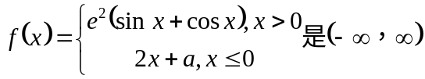上的连续函数，则
（2）若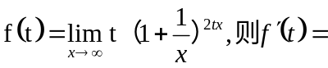
（3）设f（x）是连续函数，且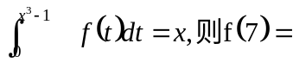
（4）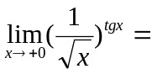
（5）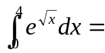

二、选择题:（本题满分20分，每小题4分）.
(1)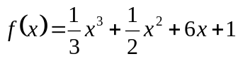的图形在点(0,1)处切线与x轴交点的坐标是（ ）
(A)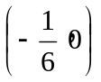 (B)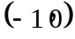 (C)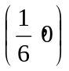 (D)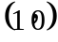
(2) 若( )
(A)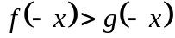 (B)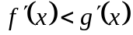
(C)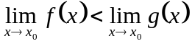 (D)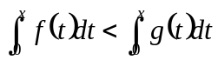
(3)若函数 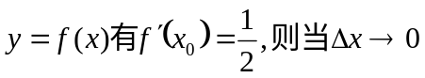时，该函数在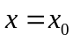处的微分是( )
(A)与等阶的无穷小 (B)与同阶的无穷小 (C)与低阶的无穷小 (D) 与高阶的无穷小
(4)曲线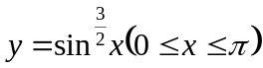与x轴围成的图形绕x轴旋转所形成的旋转( )
(A) (B) 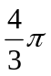 (C) 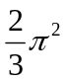 (D) 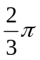
(5) 维向量组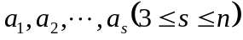线性无关的充分必要条件是( )
(A)由一组不全为0的数
(B)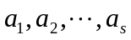中任意两个向量都线性无关
(C)中存在一个向量，它不能用其余向量线性表出
(D)中任意一个向量都不能用其余向量线性表出

三、（本题满分15分，每小题5分）
（1）已知并写出它的定义域。
（2）已知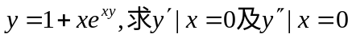
（3）求微分方程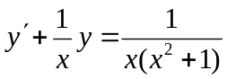的通解（一般解）。

四、（本题满分12分）
作函数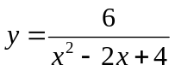的图形，并填写下表。
单调增区间
单调减区间
极值点
极值
凹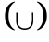区间
凸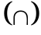区间
拐点
渐近线

五、（本题满分8分）
将长为的铁丝切成两段，一段围成正方形，另一段围成圆形。问着两段铁丝各长为多少时，正方形与圆形的面积之和为最小？

六、（本题满分10分）
设函数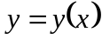满足微分方程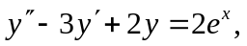且图形在点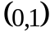处的切线与曲线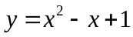在该点的切线重合，求函数。

七、（本题满分6分）
设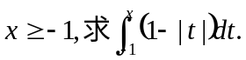

八、（本题满分6分）
设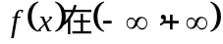上有连续导数，且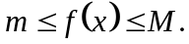
（1）求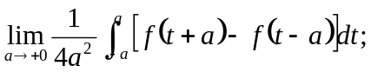
（2）证明